**京都府民総合体育大会（種目別競技大会 兼 種目別交流マスターズ大会）**

**兼 パークOツアーin関西2020京都大会 プログラム**

開催日：　　2020年12月19日（土） 雨天決行・荒天中止

　　　　　※新型コロナウィルスの感染拡大状況により、内容の一部変更、延期、中止の判断を行う可能性があります。

開催地：　　京都府城陽市総合運動公園 会場: 公園内市民体育館

開　場：　　10:00

スタート：　11:30より

競技形式：　ポイントオリエンテーリング スプリント競技

地　図：　　「ごりごりの森」　縮尺1:4,000　 2016年6月朱雀OK作成　2020年一部修正(ISSprOM2019)

　　　　　　等高線間隔 2.5m、通行可能度 4段階

|  |  |  |  |  |
| --- | --- | --- | --- | --- |
| **主　催** | 京都府オリエンテーリング協会 | |  | |
| **主　管** | 朱雀オリエンテーリングクラブ(朱雀OK) | |  | |
| **実行委員長** | 木俣 順 | **運営責任者** | | 菅 麻里絵 |
| **競技責任者** | 入谷 健元 | **コースプランナー** | | 海老 成直 |
| **イベントアドバイザー** | 小野田 敦(京都府オリエンテーリング協会) | | | |

1. 実行委員長挨拶

新型コロナウィルス感染拡大を受け今年度の京都府民総合体育大会は開会式や一部種目が中止となりましたが、オリエンテーリング競技大会はおかげさまで無事開催の運びとなりました。オリエンテーリング界としましても今年度前半のイベントは軒並み中止・延期となり、パークOツアーin関西も12月のこの京都大会が今年度の第一戦となりました。欧米でのワクチン接種開始の報道もあり少しは明かりが見えてきた気もしますが、現状ではまだまだ感染拡大に対する警戒を怠ることは出来ません。本大会でも感染拡大防止に最大限努めておりますので、皆様のご協力をお願いします。

ワクチンや特効薬の開発・普及が待たれるところですが、ウイルス罹患防止には一般的に適度な運動による免疫力の向上が有効とされています。年齢や技術に合わせたクラスが用意されているオリエンテーリングは心身の健康維持に適した生涯スポーツです。加えてテレインの中を個人で走るオリエンテーリングは密閉・密集・密接の心配も少ない安心なスポーツです。運営者一同、コロナ禍でも皆様に楽しんでいただける大会を準備してきました。ウイルスに負けない心身づくりの一環として、城陽の地でのオリエンテーリングを堪能していただければ幸いです。

大会実行委員長　木俣 順

1. 交通アクセス

* 公共交通機関

近鉄京都線「寺田」駅からバスで約22分　JR奈良線「城陽」駅からバスで約9分。「プラムイン城陽」行きに乗車し、「鴻ノ巣山公園」下車後緑色テープ誘導徒歩5分。

詳細は城陽さんさんバスの時刻表（以下のURL）をご参照ください。

<http://www.kyuk.net/images_k/20180919152737314.pdf>

* 自動車

京奈和道城陽インターから東へ、宇治太陽が丘の方に道をとって約5分。

第1駐車場からすぐ（案内板に従いお越しください）、第2駐車場から緑色テープ誘導約5分、第3駐車場から緑色テープ誘導約10分。(駐車場利用料は[こちら](http://www.kyuk.net/sisetsu/undoukouenchuusyajou.pdf))

競技エリアに立ち入らないよう、必ずテープ誘導に従ってご来場ください。

駐車場の台数には限りがあります。当日、野球、サッカー等の大会により駐車場が混み合う可能性がありますが、ご了承ください。

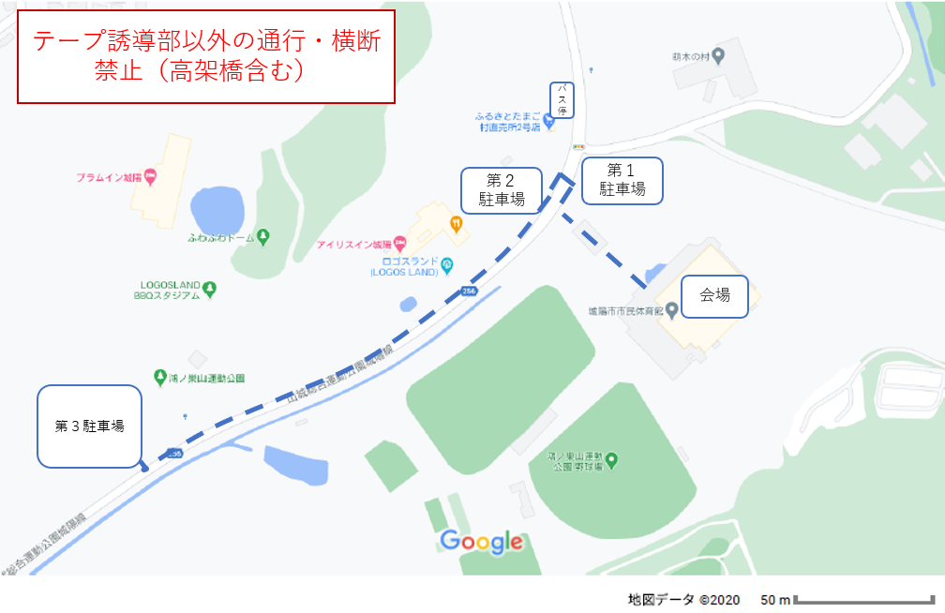

1. 会場案内

体育館内メインアリーナの奥側1/3面が会場です。手前側は別団体が使用するため立ち入り禁止です。

会場内は土足禁止、上履きの着用が必要です。共用スリッパはありませんので、各自持参してください。

また、会場内トイレを利用の際は上履きが必要です。下足は使用しないでください。(外トイレは不要)

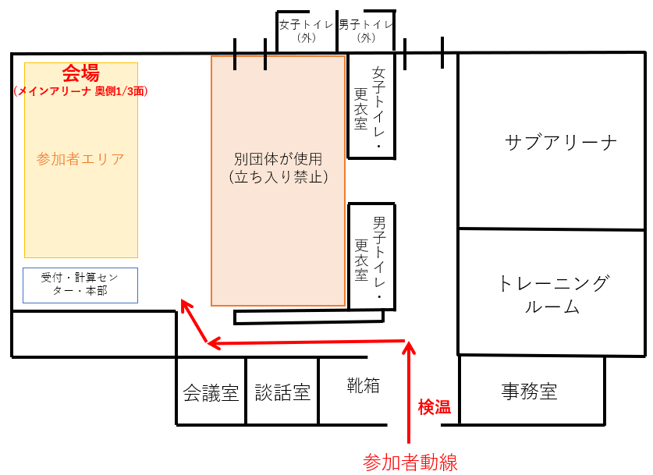

1. 当日の流れ
   1. 開場（10:00）

* 会場入り口にタブレット型検温端末があります。必ず検温の上、本人または同行者に発熱が認められた場合は入場をご遠慮ください。
* 新型コロナウィルス感染症対策として、本人及び同行者（競技者以外を含む）の当日の健康状態情報が必要です。6項に記載の「健康観察アンケート」を必ず入場前に行ってください。
* 会場入り口での手指の消毒をお願いします。
  1. 受付（10:00～11:30）
* SIカードレンタルの方は、受付付近のSIカード配布所にてラベルに記載の名前を確認の上、ご自分のSIカードをお取りください。
* マイSIカードを忘れた方は、受付にてレンタル料200円を支払い申し込んでください。
* コンパスの貸し出しを希望する方は受付にて申し込んでください。その際、補償金2,000円を申し受けます。（問題が無ければ返却時に返金します。）
* 代走を希望する方は必ず11:30までに受付へ申し出てください。
* 当日申込はありません。
* 更衣は体育館内更衣室をご利用ください。
* 初心者説明が必要な方は受付までお越しください。随時説明を実施します。
* N/Gクラスのコントロール位置説明は会場で配布します。（地図にも印刷されています）
  1. スタート（11:30～12:30）
     1. N/Gクラス以外
  + スタート地区まで
* スタート地区までは青色テープ誘導徒歩約20分です。
* トップスタート時刻は11:30です。
* スタートまでの間に公道を通行する箇所があります。交通マナーを遵守して通行してください。
* ウォーミングアップは会場付近の公園内またはスタート地区付近の山林内で行ってください。
  + スタート手順

【待機エリア】

* 待機エリアでは密集を避け、私語は極力控えるようご協力をお願いします。
* スタート枠に入る前にご自身の責任でSIカードのクリア・チェックを行ってください。
* SIカードに動作不良があった場合は役員に申し出てカードを交換してください。
* SIACカードの動作確認用コントロールを設置しますので、タッチフリーパンチの動作確認をしてください。

【3分前】

* 役員が点呼しますので、SIカードのチェックを受けて各クラスの枠にお入りください。以降、1分ごとに前の枠に進みます。

【2分前】

* 必要な方は自分のクラスのコントロール位置説明をお取りください。位置説明のサイズは最大縦16cm×横6cmです。（地図にも印刷されています）
* 地図に記載されていない項目など補足情報がある場合は、枠内で確認できます。

【1分前】

* 地図箱から自分のクラスの地図を1枚取ってください。スタート時刻までは地図を表にしてはいけません。
* スタートチャイマーの合図に従って出走してください。
* スタートまでは赤白テープ誘導です。
  + その他
* スタート閉鎖時刻は12:30です。それ以降の出走はできません。
* スタート時刻に遅刻した場合は役員にお申し出の上、役員の指示に従って出走してください。
* 遅刻出走をした場合、記録は正規のスタート時刻から算出したタイムとなります。
  + 1. N/Gクラス
* スタート地区は会場付近にあります。公式掲示板に掲示の地図を参考に移動してください。
* 役員の指示に従い、指定された時刻に出走してください。
* スタート閉鎖時刻は12:30です。それ以降の出走はできません。
* スタート時刻に遅刻した場合は受付まで申し出てください。
* 遅刻出走をした場合、記録は正規のスタート時刻から算出したタイムとなります。
  1. 競技中（11:30～13:30）
* 競技時間は60分です。超えた場合は失格となります。
* コントロールに着いたら、コントロール上部の番号が合っていることを確認し、SIカードをステーションにかざしてください。発信音とランプ点灯があれば、SIカードに通過証明が記録されています。※SIACカードを使用しない方はステーションにSIカードをセットする必要があります。
* 発信音及びランプ点灯がない場合は、ステーションの故障の可能性があります。地図上のリザーブ欄（Rと記載された枠）にステーションに取り付けられた針パンチでパンチし、計算センターで申し出てください。  
  SIAC を使用の場合は差し込みパンチも試してください。
* 誤ったコントロールにパンチした場合は、そのまま正しいコントロールに行き、競技を続行してください。（例:2→3→4と行くべきところ、誤って2→4とパンチした場合は3に戻ってパンチし、再び4に行きパンチする）
* GPS 時計のアンテナが SIAC の感度を大きく低下させるので、SIAC と GPS 時計は同じ腕に取り付けないでください。

下記の写真はアームベルトを使った例ですが、指でも同じです。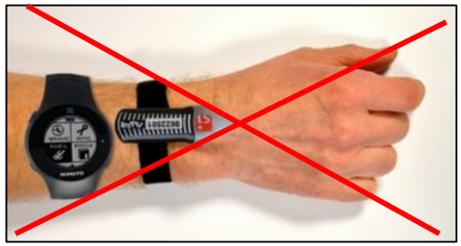

* 競技エリア内に給水所、救護所は設置しません。
  1. フィニッシュ（～13:30）
* 最終コントロールからフィニッシュまでは赤白テープ誘導です。
* フィニッシュ閉鎖時刻は13:30です。必ずこの時刻までにフィニッシュを通過してください。
* 地図回収は行いません。未出走の競技者には地図を見せないようにしてください。
* フィニッシュから会場までは役員の指示に従って帰還してください。(徒歩約5分)
* フィニッシュ後は速やかに会場に帰還し、会場内の計算センターでSIカードを読み取ってください。
* 途中棄権する場合にも、必ずフィニッシュを通過し、計算センターに申し出てください。
  1. 成績・速報
* 当日はLap Center上でリアルタイム速報を配信します(12:30以降を予定)。掲示による速報は行いません。
* 正式記録はLap Centerに掲載の上、後日大会公式Webサイトにて公表します。
* 紙媒体での成績表郵送は行いません。
  1. 表彰式（13:00頃より順次）
* 各クラスの上位3名（Gクラスは3組）を表彰します。
* 表彰者が決定したクラスから順次表彰式を行います。密集を避けるようご協力をお願いします。
  1. その他
* 調査依頼を希望する方は受付にて申し出てください。調査結果は公式掲示板で公表します。
* 本大会では、提訴の受付は実施しません。
* 本部に救急用品を用意しています。必要な方は受付までお越しください。
* 会場に洗い場は設置しません。
* 地図販売はスタート閉鎖後13:00頃から行います。
* レンタルSIカードを紛失した場合は補償料8,300円を申し受けます。受付でお支払いください。
* テレイン内に[LOGOS LAND](https://logosland.jp/)のカフェ・ショップ等がございます。競技前の立ち入りはできませんが、競技後ぜひお立ち寄りください。

1. 競技情報

5.1. 地図情報

・「ごりごりの森」2016年6月朱雀OK作成 2020年一部修正

・縮尺1:4,000

・等高線間隔　2.5m

・通行可能度　4段階表示

・地図サイズ　A4判

・インクジェットプリンタ出力

・ISSprOM2019準拠

・特殊記号

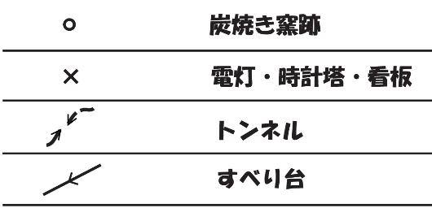

　車両通行可の舗装区域については、以下に示す茶色の表記を濃くして表記しています。

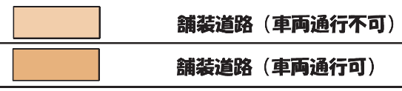

・通行禁止エリア

　下記のように紫の網掛けで示すエリアは通行禁止エリアです。

　通行しないようにしてください。通行した場合は、失格となります。

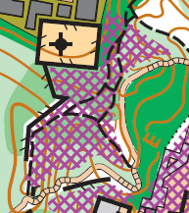

5.2. コース情報



コントロール位置説明は、「N・Gクラス」は日本語表記、その他のクラスはIOF記号です。

5.3. テレインプロフィール

テレインは大きく東側の公園の部分と西側の山林部分に分けられる。公園部分は標高差のある芝生広場と競技場を周回する舗装道路が中心となる。山林部分は東西に２本の大きな尾根があり、各尾根より小さな尾根が多数伸びている。植生は広葉樹林が中心であるが、一部竹林もみられる。

5.4. コースプロフィール

森林エリア・公園エリアの双方をふんだんに使ったコースとなっています。一部ルートチョイスや正確なナビゲーションを問うレッグもあり、走力のみならず正確な地図読みや判断など緩急を随所で要求されるでしょう。

5.5. 代走

本大会では代走を認めます(要申請)。代走の場合は表彰対象外となり、成績は参考記録となります。

5.6. パークOツアーin関西のレギュレーション

下記のHPをご参照ください。

<http://www.orienteering.com/~kansaipark/>

1. 新型コロナウィルス感染症対策に関する情報

* 本大会はJOAの新型コロナウィルス感染症対策ガイドラインに従って運営します。

<http://www.orienteering.or.jp/events/covid-19_gaideline/>

* 会場の要請により、本人及び同行者（競技者以外を含む）の情報が必要です。当日朝必ず下記フォームから氏名・年齢・住所・連絡先（電話番号）・当日の体温・健康状況を入力してください。※会場内にも同QRコード・紙版の健康観察票及び検温設備を設置しますが、スムーズな入場のためできる限り事前の入力をお願いします。

<https://forms.gle/9Lh8cAWW6fT5Tkd18>

* マスクを必ず持参し、会場や更衣室内では必ず着用をお願いします。スタートまでの移動時や競技中は着用の必要はありませんが、参加者同士の会話は控えていただくようお願いします。
* 会場入り口に消毒液を設置しますので、入場の際には手指の消毒をお願いします。
* 会場内では参加者間の距離を極力2ｍ以上取っていただき、密集を避けるようお願いします。
* 以下の事項に該当する場合は参加を見合わせてください。（返金規定あり）
  + 体調がよくない場合（例:発熱・咳・咽頭痛などの症状がある場合）
  + 同居家族や身近な知人に感染が疑われる方がいる場合
  + 過去14日以内に政府から入国制限、入国後の観察期間を必要とされている国、地域等への渡航又は当該在住者との濃厚接触がある場合

1. 注意事項

* 自然災害や気象警報、感染症対策等の事由により大会を中止する場合は、大会当日朝7時までに公式Webサイト上にて通知します。
* 本大会を体調不良等でやむを得ず欠席された場合、参加費を返金いたします。返金を希望される方は、参加者氏名・申込クラス・振込先口座情報をお問い合わせ先E-mailアドレスまでご連絡ください。【12/22(火)必着】

※返金金額はお支払いいただいた参加費から振込手数料を差し引いた額とします。

※ご本人以外からのご連絡の場合、ご本人への確認が取れ次第のご返金となります。

* 服装は長袖・長ズボンを推奨します。
* 金属ピン付きシューズを着用しての出走は禁止します。
* 公園や山林内の遊歩道では一般の利用客・ハイカーとの接触事故を起こさないように十分注意して競技を行ってください。万一トラブル等があった場合には速やかに主催者に報告してください。
* 本大会ではで障害保険に加入しますが、補償には限りがあります。
* 会場（体育館）内は飲食禁止です。昼食は体育館外で摂ってください。
* 会場およびテレイン内は禁煙・火気厳禁です。
* ごみは各自でお持ち帰りください。
* 本大会で登録された個人情報は、本大会の運営及び感染症対策目的以外には使用しません。
* 主催者が撮影した大会中の写真は大会報告や今後の広報活動に使用する場合があります。

1. お問い合わせ

　可能な限り電子メールでのお問い合わせをお願いします。

**木俣 順（実行委員長）**

　E-mail: kimata_j<朱雀>yahoo.co.jp　<朱雀>を@に置き換えてください。

　TEL : 090-8163-3741